辽宁省五校协作体2015届高三上学期期中考试生物试题
考试时间：90分钟；
第I卷（选择题）
每小题只有一个正确的选项，每小题1.5分，共45分
1．如果图1表示纤维素的结构组成方式，那么符合图2所示结构组成方式的是（ ）
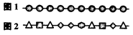
①脱氧核糖核酸 ②多肽 ③淀粉
A．①③ B．②③ C．①② D．①②③
2．神经系统正常发育过程中神经细胞数量的调节机制如图所示。下列说法错误的是( )
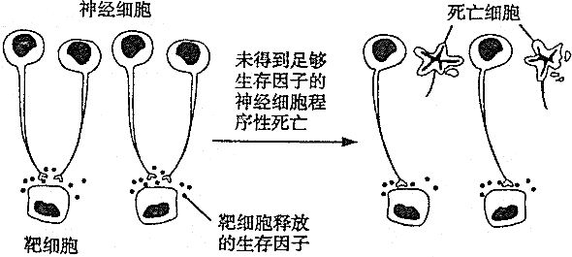
A．图示神经细胞的死亡称为细胞凋亡
B．生存因子有利于神经系统的正常发育
C．神经细胞与靶细胞间通过化学信号传递信息
D．图示过程细胞内的遗传物质会发生变化
3．下列表述错误的是（ ）
A．剧烈运动时骨骼肌细胞不产生CO2
B．叶肉细胞中产生的ATP不是只能用于光合作用的暗反应阶段
C．蛋白质中N主要存在于肽键中，核酸中的N主要存在于碱基中
D．C、H、O、N、P可构成细胞中的RNA，RNA具备的生物功能不少于三种
4．“分子伴侣”在细胞中能识别正在合成的多肽或部分折叠的多肽，并与多肽的一定部位相结合，帮助这些多肽折叠、组装货转运，但其本身不参与最终产物（蛋白质）的形成。根据所学知识推测“分子伴侣”主要存在于（ ）
A．内质 B. 核糖体 C. 高尔基体 D. 溶酶体
5．在植物细胞质壁分离复原过程中，能正确表达细胞吸水速率变化过程的是（ ）
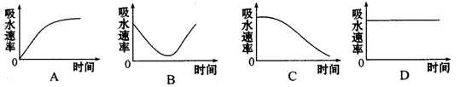

6．下列发生了细胞分化且能体现体细胞全能性的生物学过程是( )
A.玉米种子萌发长成新植株
B.胡萝卜根韧皮部细胞经植物组织培养发育成新植株
C.蜜蜂没有经过受精作用的卵细胞直接发育成雄峰
D.人骨髓中的造血干细胞形成各种血细胞
7.在“观察植物细胞的质壁分离和复原实验”中，对紫色洋葱鳞片叶外表皮临时装片进行了三次连续观察(如下图所示)。 下列有关叙述正确的是（ ）
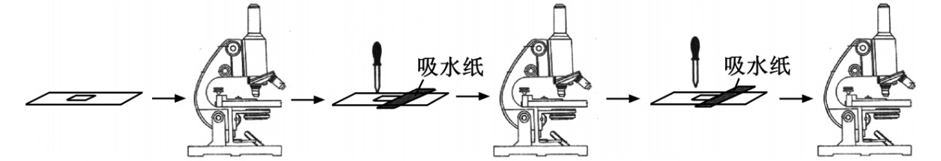
A. 第一次观察时容易看到紫色大液泡和较大的无色细胞质基质区域
B. 第二次观察前滴管中滴加的液体是清水
C. 第三次观察前用滴管滴加液体时，不能在显微镜的载物台上进行，以防污染镜头
D. 在低倍镜下就可看到植物细胞的质壁分离与复原
8.下列有关细胞的组成成分、结构及其功能的叙述，正确的是( )
A．维生素D和胆固醇属于脂质，可以被苏丹Ⅳ染液染成红色
B．细胞凋亡过程中有新蛋白质合成，体现了基因的选择性表达
C．自然界生物体内所有细胞中核糖体的形成都与核仁密切相关
D．洋葱的根尖细胞中无叶绿体，所以用根尖细胞不能培养出含叶绿体的植物体
9．在探究细胞大小与物质运输关系的实验中，用NaOH溶液浸泡不同边长的含酚酞的琼脂立方块一定时间后，取出立方块切成两半。其剖面如图所示,其中x为NaOH扩散的深度，y为立方块的边长，阴影代表红色。则( )
A.该实验的自变量为x，因变量为y
B.x的值随y值的增大而增大
C.NaOH扩散的体积为（y－x）³
D.y值越小,扩散体积的比例越大
10．下列是生物研究中常用的实验方法，错误的是( )
A．研究细胞器组成成分和功能，常采用差速离心法和显微观察法
B．提取和分离叶绿体中的色素，常采用研磨过滤法和纸层析法
C．探究酵母菌呼吸方式，采用对比实验法和产物检测法
D．观察植物细胞有丝分裂过程，采用活体染色法和持续的显微观察法
11．“遗传学之父”孟德尔经过多年的实验发现了遗传规律，其中基因的自由组合定律应该作用于下图中的( )
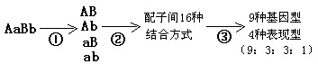
A．①和② B． ① C．② D．③
12.关于教材中相关实验选材及相关叙述中正确的的选项是（ ）
A. 观察DNA和RNA在细胞中分布实验时，低倍镜观察应选择染色均匀、色泽深的区域，移至视野中央，将物像调节清晰
B. 选用淀粉酶探究温度对酶活性的影响，可用碘液或斐林试剂检验结果
C. 孟德尔对杂交实验的研究中选择山柳菊失败的主要原因是山柳菊没有易区分的相对性状及花小难以杂交实验等
D．在观察洋葱根尖细胞的有丝分裂的实验中,盐酸的作用是增大细胞膜对染色剂的通透性并使DNA与蛋白质分开
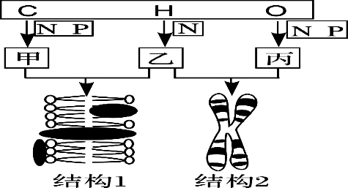
13.下图表示真核细胞某些结构的主要组成成分(图中字母是元素符号)，下列叙述正确的是（ ）
A．结构1功能的复杂程度主要是由图中甲的种类和数量直接决定的
B．物质乙、丙的单体分别是氨基酸和核糖核苷酸
C．萨顿用类比推理的方法证明了基因在结构2上
D．结构2在有丝分裂时会呈现周期性的变化

14．下图表示生物膜的结构模式图，其中a和b为物质运输的两方式，下列的叙述不正确的是( )
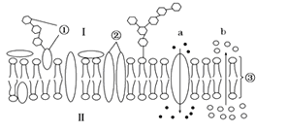
A．若图示为肝细胞膜，则二氧化碳的扩散方向是Ⅱ→Ⅰ
B．细胞间的识别和细胞的癌变与①都有密切的关系
C．适当提高温度将加快②和③的流动速度
D．b过程不需要ATP，a过程不能体现膜的选择透过性
15．生物大分子通常都有一定的分子结构规律，即是由一定的基本结构单位，按一定的排列顺序和连接方式形成的多聚体，下列表述正确的是（ ）
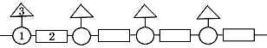
A．若该图为一段肽链的结构模式图，则1表示肽键，2表示中心碳原子，3的种类有20种
B．若该图为一段RNA的结构模式图，则1表示核糖，2表示磷酸基团，3的种类有4种
C．若该图为一段单链DNA的结构模式图，则1表示磷酸基团，2表示脱氧核糖，3的种类有4种
D．若该图表示多糖的结构模式图，淀粉、纤维素和糖原是相同的
16．下图表示某动物细胞分裂过程部分细胞分裂图像以及分裂过程中DNA含量的变化。下列叙述正确的是( )
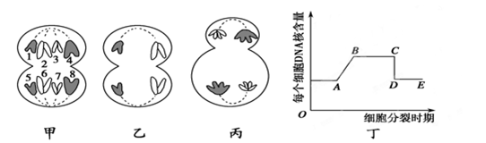
A．图甲所示细胞的时期中，含有4对同染色体，8条染色单体
B．丁图BC段可以用表示图乙所示细胞中DNA的含量
C．使用高倍显微镜观察丙图细胞，可以观察到正在分离的一对性染色体X和Y
D．丙图所示细胞分裂完成产生的成熟生殖细胞，其细胞呼吸和物质合成进行得都比较缓慢
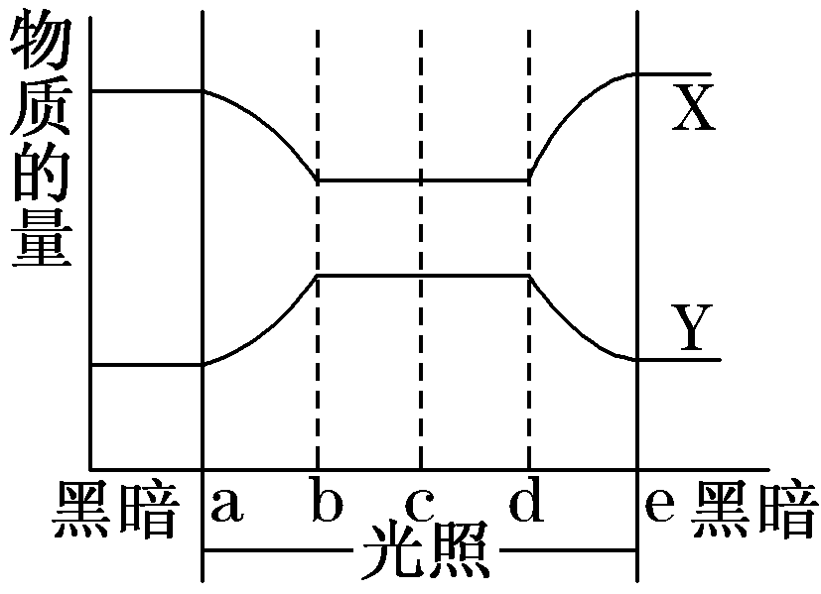
17.如图表示在夏季的一个晴天，某阳生植物细胞光合作用过程中C₃、C₅的含量变化，若某一天中午天气由艳阳高照转为阴天， 此时细胞中C₃、C₅含量的变化分别相当于曲线中的哪一段( )

A. d→e段(X)，d→e段(Y)
B. c→d段(X)，b→c段(Y)
C.d→e段(Y)，c→d段(X)
D.b→c段(Y)，b→c段(X)

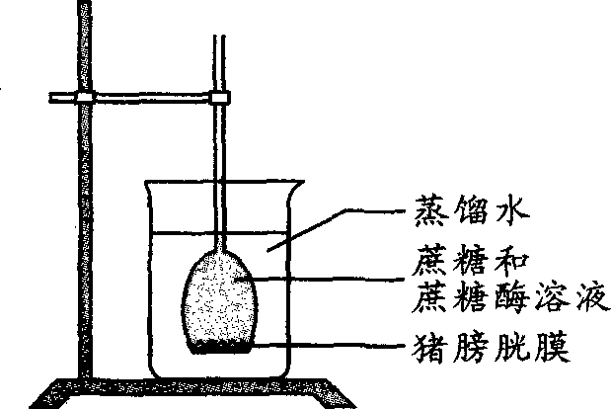
18.某同学设计渗透装置的实验如右图所示(开始时状态)，烧杯中盛放有蒸馏水，图中猪膀胱膜允许单糖透过。倒置的长颈漏斗中先装入蔗糖溶液，一定时间后再加入蔗糖酶。该实验过程中最可能出现的是（ ）
A．漏斗中液面开始时先上升，加酶后即下降
B．漏斗中液面先上升，加酶后继续上升，然后下降
C．加酶前后，在烧杯中都可以检测出蔗糖
D．加酶后可以在烧杯中检测出葡萄糖、果糖和蔗糖酶
19．图甲表示麦芽糖酶催化麦芽糖水解的模型，图乙表示在最适温度下，麦芽糖酶的催化速率与麦芽糖量的关系。下列相关叙述错误的是( )
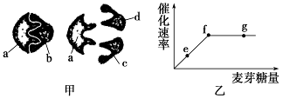
A．该模型能解释酶的催化具有专一性，其中a代表麦芽糖酶
B．限制f～g段上升的原因是酶的数量，整个实验中应设置“麦芽糖酶的量一定”
C．如果温度升高或降低5℃，f点都将下移
D．可用斐林试剂鉴定麦芽糖酶是否完成对麦芽糖的催化分解

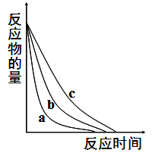
20.下图表示某种酶在不同处理条件（a、b、c）下催化化学反应时，反应物的量和反应时间的关系，以下关于此图的解读，正确的是（ ）

A．a、b、c表示温度，则一定是a﹥b﹥c
B．a、b、c表示pH值，则c﹥b﹥a
C．a、b、c表示酶的浓度，则a﹥b﹥c
D．a、b、c表示温度，则不可能是c﹥b﹥a

21. 2013年诺贝尔生理学或医学奖颁给了研究囊泡运输的调控机制的三位美国科学家，研究显示：囊泡是由单层膜所包裹的膜性结构，主要司职细胞内不同膜性细胞器之间的物质运输，称之为囊泡运输，一般包括出芽、锚定和融合等过程（如下图所示），需要货物分子、运输复合体、动力蛋白和微管等的参与以及多种分子的调节。下列有关说法正确的是（ ）
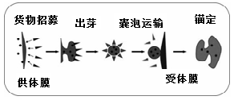
A.囊泡运输需要载体蛋白和ATP
B.囊泡中物质运输需要跨过多层生物膜，才能“锚定”
C.囊泡运输会导致某些生物膜成分更新
D.“出芽”和“融合”体现了细胞膜的功能特性具有流动性
22．图表示一株生长迅速的植物在夏季24 h内CO₂的吸收量和释放量(单位mg),光合作用速率和呼吸作用速率用CO₂的吸收量和CO₂的释放量表示。下列表述不合理的是( )
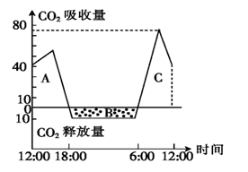
A.在18时和6时,该植物光合作用强度与呼吸作用强度相等
B.中午12时左右,与曲线最高点所对应的时间相比,该植物叶绿体内C₅的含量下降
C.该植物在一昼夜中有机物积累量的代数式可表示为A+C-B
D.假设该植物在24 h内呼吸速率不变,则该植物的呼吸速率为10 mg· h⁻¹,最大光合速率为85 mg·h⁻¹
23．用同位素标记法研究光合作用和有氧呼吸过程中氧原子的龙去脉，下列错误的结论是（ ）
A．光合作用的产物O₂中的O全部自原料中的H₂O
B．光合作用的产物C₆H₁₂O₆中的O全部自原料中的CO₂
C．有氧呼吸的产物H₂O中的O全部自原料中的O₂
D．有氧呼吸的产物CO₂中的O全部自原料中的C₆H₁₂O₆
24．右图表示不同距离的跑步过程中，有氧呼吸和无氧呼吸供能的百分比。正确的说法是( )
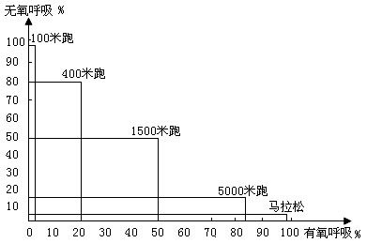
A.跑步距离越长，无氧呼吸供能所占比例越大
B.1500米跑时，有氧呼吸与无氧呼吸消耗的葡萄糖相当
C.100米跑时，所需ATP主要由有氧呼吸产生
D.马拉松跑时，肌肉细胞呼吸释放的CO₂与吸收的O₂之比为11
25．下列与细胞分裂相关的坐标图中(不考虑细胞质DNA)，有关叙述正确的是( )
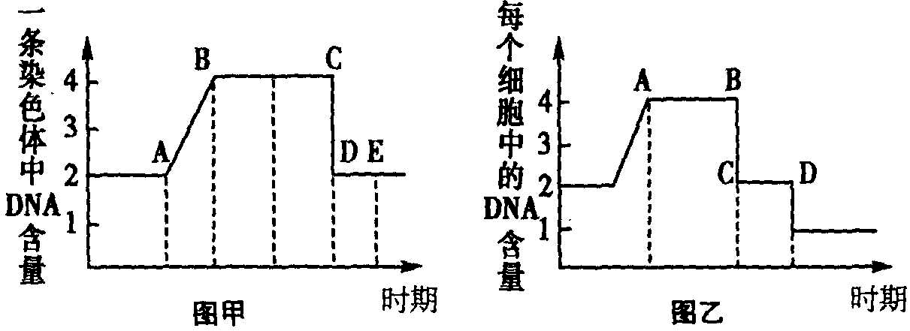
A．图甲中BC段细胞的名称可以是初级性母细胞
B．图乙中，非等位基因的自由组合发生在BC段
C．图乙中CD段染色体和DNA数量比都是12
D．图甲表示有丝分裂，乙图表示减数分裂
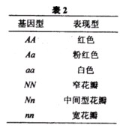
26．基因A-a和N-n分别控制某种植物的花色和花瓣形状，这两对基因独立遗传，其基因型和表现型的关系如表2。一亲本与白色宽花瓣植株杂交，得到F₁，对F_{l}进行测交，得到F₂，F₂的表现型及比例是：粉红中间型花瓣∶粉红宽花瓣∶白色中间型花瓣∶白色宽花瓣=l∶1∶3∶3。该亲本的表现型最可能是（ ）

A．红色窄花瓣
B．白色中间型花瓣
C．粉红窄花瓣
D．粉红中间型花瓣

27．荠菜果实有两种性状：三角形和卵圆形，分别由位于两对染色体上的基因A、a和B、b决定。AaBb个体自交，F₁中三角形：卵圆形=30120。在F₁的三角形果实荠菜中，部分个体无论自交多少代，其后代均为三角形果实，这样的个体在F₁三角形果实荠菜中所占的比例可能为（ ）
A．1/15 B.7/15 C.3/16 D.7/16
28. 某家系中有甲、乙两种单基因遗传病（如下图），其中一种是伴性遗传病。相关分析错误的是（ ）
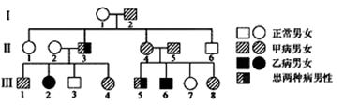
A．甲病是常染色体显性遗传，乙病是伴X染色体隐性遗传
B．Ⅱ—3的致病基因均自于I—2
C．Ⅱ—2有一种基因型，Ⅲ—8基因型有四种可能
D．若Ⅱ—4与Ⅱ—5再生育一个孩子，两种病都患的概率是3/16
29．家庭性高胆固醇血症是一种遗传病，杂合体约活到50岁就常患心肌梗塞，纯合体常于30岁左右死于心肌梗塞，不能生育。一对患有家族性高胆固醇血症的夫妻，已生育一个完全正常的孩子，如果再生一个男孩，那么这个男孩能活到50岁的概率是（ ）
A．1/3 B．2/3 C．1/2 D．3/4
30．在阿拉伯牵牛花的遗传实验中，用纯合体红色牵牛花和纯合体白色牵牛花杂交，F1全是粉红色牵牛花。将F1自交后，F2中出现红色、粉红色和白色三种类型的牵牛花，比例为1：2：1，如果取F2中的粉红色的牵牛花与红色的牵牛花均匀混合种植,进行自由传粉,则后代表现型及比例应该为（ ）
A．红色粉红色白色=441 B．红色粉红色白色=331
C．红色粉红色白色=121 D．红色粉红色白色=141
第II卷（非选择题）
六道大题，共55分
31．（12分）下图表示细胞的生物膜系统的部分组成在结构与功能上的联系。请据图回答以下问题。
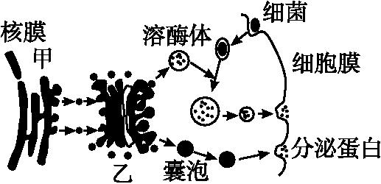
(1)溶酶体起于乙 (细胞器名称)。溶酶体含有多种 酶。
(2)为了研究某分泌蛋白的合成,向细胞中注射³H标记的亮氨酸,放射性依次出现在核糖体→[甲] →[乙]→ → 及分泌物中。若³H标记的氨基酸缩合产生了³H₂O,那么水中的O可能自于氨基酸的 (填写基团)。
(3)甲中物质运输到细胞外的过程中一共穿过________层磷脂双分子层，能够大大增加细胞内膜面积的细胞器是________.
(4)囊泡与细胞膜融合过程反映了生物膜在结构上具有 特点。该细胞分泌出的蛋白质在人体内被运输到靶细胞时,与靶细胞膜上的 （化学本质是 ）结合,引起靶细胞的生理活动发生变化。此过程体现了细胞膜具有 的功能。
32.（9分）图甲表示光合作用过程的图解，图乙为大棚中栽培的某种蔬菜在水肥充足、温度适宜条件下，光合作用强度受环境因素影响的变化曲线图。请据图分析并回答下列问题
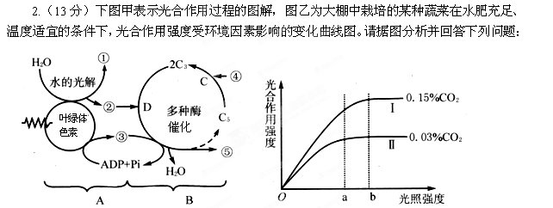
（1）参与光合作用的色素分布在叶绿体的 上。
（2）光合作用的过程可以分为两个阶段，图甲中B表示 阶段，反应场所是__________________。
（3）图甲A生理过程的产物是________________________。
（4）由图乙可知，影响光合作用的外界因素是 和 。
（5）比较I、Ⅱ两条曲线，当光照强度大于a时，曲线Ⅱ的光合作用强度不再增大的原因是 ，限制了光合作用 阶段的进行。
（6）写出光合作用的总反应式：___________________________________。
33.（7分）据图分析回答下列问题：
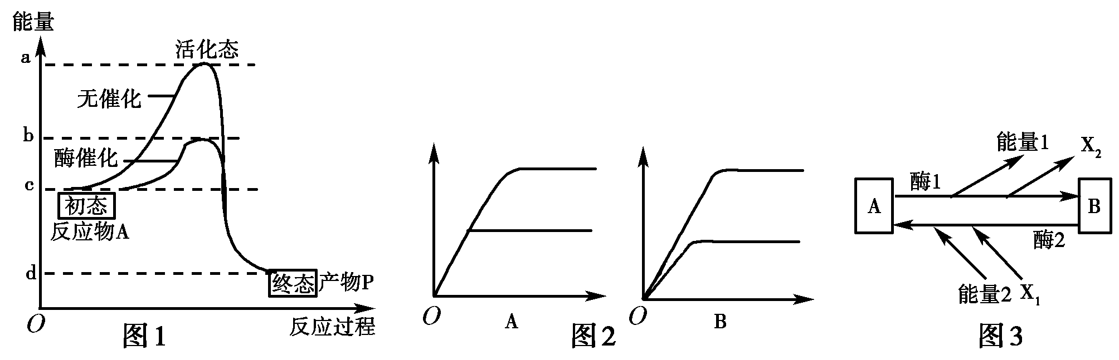
（1）图1曲线表示物质A生成物质P的化学反应，在无催化条件和有酶催化条件下的能量变化过程。酶所降低的活化能可用图中________线段表示。如果将酶催化改为无机催化剂催化该反应，则b在纵轴上将________（上移/下移）。
（2）图2纵轴为酶促反应速率，横轴为底物浓度，其中能正确表示酶量增加1倍时，底物浓度和反应速率关系的是______（填A或B）。
（3）图3是ATP与ADP之间的相互转化图。其中B表示________（物质），X₁和X₂________（是/不是）同一种物质，在细胞的主动运输过程中伴随着________（酶1/酶2）所催化的化学反应，ATP之所以喻成为细胞内流通的能量“通货”，是因为能量可通过ATP在____________________之间循环流通。
34.（9分）Ⅰ.如下图装置，反应杯的溶液中加入红花菜豆叶片及少量NaHCO₃（可提供CO₂），并连接氧传感器，氧传感器的另一端与计算机连接，以监测瓶中O₂浓度的变化。
（1）红花菜豆叶片放入反应杯前需抽空叶肉细胞间隙内的气体，目的是___________。随着测试时间的延长，叶片的光合速率逐渐下降，原因是密闭的反应杯中______________，此时，叶绿体中的______________碳化合物含量下降。
（2）若将该装置用探究CO₂是否为光合作用的原料，则还应该再增加一个装置作为对比实验，即 ；
（3）某研究组获得了红花菜豆的叶黄素缺失突变体。从叶黄素缺失突变体叶片中提取色素，研磨叶片时加入碳酸钙是为了防止______________。用纸层析法分离色素，色素层析条带分离结果是_________（从右图中选择标号）
Ⅱ．银边天竺葵的叶片边缘不含叶绿体，为白色；叶片内侧含有叶绿体，为绿色。它是研究影响植物光合作用因素的理想材料。
（1）若用其证明叶绿体是光合作用的场所，只需要将该植物放在适宜的条件下，用每一片叶的______________进行对照即可证明。
（2）若用其证明光照是光合作用的条件之一，某科技小组设计了两种实验方案：①选取6片叶片，其中3片进行遮光处理，另外3片进行曝光处理；②选取6片叶片，每片叶片都是一半进行遮光处理，另外一半进行曝光处理。方案____________更加合理准确。
（3）若用其证明CO₂是光合作用的条件之一，某同学在同一植株上选取了两片大小相近、生长状况良好的叶片，将其中一片放在内部盛放有一小杯适宜浓度NaOH溶液的锥形瓶中，将另外一片放在内部盛放有一小杯等量NaHCO₃溶液的锥形瓶中，并分别进行密封处理。光照1 h后，发现两片叶片中都有淀粉，最可能的原因是__________________________。
35．(9分)玉米籽粒的颜色有黄色、白色和紫色三种。为了解玉米籽粒颜色的遗传方式，研究者设置了以下6组杂交实验，实验结果如下。
 | 第一组 | 第二组 | 第三组 | 第四组 | 第五组 | 第六组
亲本  组合 | 纯合紫色×  纯合紫色 | 纯合紫色×  纯合黄色 | 纯合黄色×  纯合黄色 | 黄色×黄色 | 紫色×紫色 | 白色×白色
F₁籽  粒颜色 | 紫色 | 紫色 | 黄色 | 黄色、白色 | 紫色、  黄色、  白色 | 白色

（1）若第五组实验的F₁籽粒颜色及比例为紫色：黄色：白色=12：3：1，据此推测玉米籽粒的颜色由 对等位基因控制，第五组中F₁紫色籽粒的基因型有 种。第四组F₁籽粒黄色与白色的比例应是 ；第五组F₁中所有黄色籽粒的玉米自交，后代中白色籽粒的比例应是 。
（2）若只研究黄色和白色玉米籽粒颜色的遗传，发现黄色基因T与白色基因t是位于9号染色体上的一对等位基因，已知无正常9号染色体的花粉不能参与受精作用。现有基因型为Tt的黄色籽粒植株A，其细胞中9号染色体如下图一。

①为了确定植株A的T基因位于正常染色体还是异常染色体上,让其进行自交产生F₁。如果F₁表现型及比例为 ，则说明T基因位于异常染色体上。
②以植株A为父本，正常的白色籽粒植株为母本杂交产生的F₁中，发现了一株黄色籽粒植株B，其染色体及基因组成如上图二。该植株的出现可能是由于亲本中的 本减数分裂过程中 未分离造成的。
③若②中的植株B在减数第一次分裂过程中3条9号染色体会随机的移向细胞两极并最终形成含1条和2条9号染色体的配子，那么以植株B为父本进行测交，后代的表现型及比例
，其中得到的染色体异常植株占 。
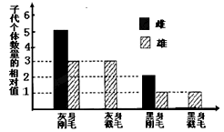
36.(9分)果蝇的灰身和黑身、截毛和刚毛为两对相对性状，分别受基因A、a和D、d控制。科研小组用一对表现型均为灰身刚毛的雌雄果蝇进行杂交试验，发现其结果与理论分析不吻合，随后又用这对果蝇进行多次重复实验，每次结果都如右图所示。请据图回答：

（1）对上述遗传现象进行分析，体色性状中的显性性状是___________。体色和刚毛长短这两对性状中属于伴性遗传的是__________。
（2）从理论上分析，子代中灰身刚毛雌果蝇的基因型有____________种，灰身刚毛雌果蝇与黑身刚毛雌果蝇的比例为_____________________。
（3）该实验结果与理论分析不吻合的原因可能是基因型为______或________的个体不能正常发育成活。若要进一步验证这种推测，可以从其他类型中选择表现为_________的纯合雌果蝇和_________纯合雄果蝇进行杂交实验。如果后代只有雄果蝇，没有雌果蝇，则证明不能成活的是基因型为______的个体。

高三期中考试生物答案
CDAAC BDBDD BCDDB DABDC CBDDA CBBDA

31.（12分）
（1）高尔基体 水解
(2）内质 囊泡 细胞膜 —COOH
(3)0 内质
(4)一定流动性 受体 蛋白质 进行细胞间信息交流
32．（9分）
(1) 类囊体的薄膜（或“基粒”）
(2)暗反应 叶绿体基质
(3)O₂ 、[ H ]、ATP
(4)光照强度 CO₂浓度
(5) CO₂浓度过低 暗反应 （6）略
33.（7分）
（1）ab 上移
（2）B
（3）ADP 是 酶1 吸能反应和放能反应
34.（9分）
Ⅰ.（1）排除原有气体对实验结果的干扰 CO₂不足 三
（2）将NaHCO₃溶液换成等量的1%NaOH溶液，其他条件同该装置
（3）色素被破坏 B
Ⅱ．（1）叶片边缘和叶片内部 （2）②
（3）没有进行黑暗（饥饿）处理
35.（9分）
（1）灰身 刚毛长短
（2）4 3：1（或6：2）
（3）AAX^{D}X^{D} AAX^{D}X^{d} 灰身截毛 灰身刚毛 AAX^{D}X^{d}
36. (9分)
（1）2 6 黄色：白色=31 1/6
（2）①黄色：白色=1：1
② 父 同染色体
③黄色：白色=2：3 3/5

版权所有：()

